בבית המשפט העליון

בשבתו כבית משפט גבוה לצדק בג"ץ 21/

רגבים, ע.ר. 580460319
ע"י ב"כ עוה"ד אבי סגל ו/או יעל סינמון ו/או דוד סגל
מרחוב טורא 32א, ימין משה, ירושלים, 9410232
טל: 6333793- 02; פקס: 6333795- 02
העותרת

נ ג ד

- שר הביטחון, מר בני גנץ
- אלוף פיקוד המרכז, אלוף תמיר ידעי
- ראש המנהל האזרחי, תא"ל פארס עטילה
- משטרת ישראל – מחוז ש"י

כולם באמצעות פרקליטות המדינה, משרד המשפטים

רח' צאלח א דין, ירושלים
המשיבים

עתירה למתן צו על תנאי צו ביניים וצו ארעי
זוהי עתירה למתן צו על תנאי לפיה יתבקש בית המשפט הנכבד להורות למשיבים לנמק מדוע אינם נוקטים בכל הפעולות הנדרשות לשם הוצאה ומימוש של צו לסילוק מבנים חדשים בהתאם להוראות הצו בדבר סילוק מבנים חדשים (יהודה והשומרון) (הוראת שעה) (מס' 1797), התשע"ח – 2018, ולחלופין בלבד באמצעות הוצאת צו הפסקת עבודה והריסה כנגד ביצוע עבודות לבניית מבנה, ללא היתרים ובניגוד לכל דין, באזור שבין הכפר בורקין ומערבית לאזור התעשייה אריאל, מתחת לחרבת כורקוש (להלן: "המבנה הבלתי חוקי").
כן יתבקש בית המשפט הנכבד להורות למשיבים לנמק מדוע אינם נוקטים בכל הפעולות הנדרשות לשם הוצאה ומימוש של צו הפסקת עבודה והריסה כנגד ביצוע עבודות פיתוח משמעותיות ונרחבות באזור זה, ללא היתר ובניגוד לכל דין (להלן: "העבודות הבלתי חוקיות").
כן יתבקש בית המשפט הנכבד להורות למשיבה 4 לנמק מדוע לא תפתח ללא דיחוי בחקירה פלילית של החשד שבוצעו עבירות נרחבות במסגרת ביצוע העבודות לבניית המבנה הבלתי חוקי וביצוע העבודות הבלתי חוקיות.
כן יתבקש בית המשפט הנכבד להורות למשיבים להעביר לידי העותרת את פרטי עברייני הבניה, בוני ו/או מחזיקי המבנה הבלתי חוקי ומבצעי העבודות הבלתי חוקיות.
זוהי גם עתירה למתן צו ביניים במסגרתה יתבקש בית המשפט הנכבד להורות למשיבים ו/או למי מטעמם, לעצור באופן מידי את המשך עבודות הבניה הנרחבות במקום ולמנוע את אכלוס המבנה, והכל עד למתן פסק דין סופי בעתירה זו.
לאור העובדה שעברייני הבניה ממשיכים בימים אלו ממש בביצוע עבודות הבניה הבלתי חוקיות ובניית המבנה צפויה להסתיים בעתיד הקרוב ממש ומועד אכלוסו מתקרב ובא, דבר אשר ימנע הוצאה ומימושו של הצו בדבר סילוק מבנים חדשים, משכך יתבקש בית המשפט הנכבד להוציא מלפניו בדחיפות צו ארעי כנגד המשיבים ו/או למי מטעמם המורה להם לנקוט מידית וללא דיחוי בכל הפעולות הנדרשות לשם הפסקת עבודות הבניה במקום ולמנוע את אכלוס המבנה הבלתי חוקי, וזאת עד למתן הכרעה בבקשה למתן צו ביניים כמבוקש.

ואלו נימוקי העתירה:

- מבוא – כללי:
עניינה של עתירה זו, במעשיהם ובמחדליהם של המשיבים 1-4 (להלן: "המשיבים"). המשיבים פועלים בניגוד לדין ותוך חריגה ניכרת מכל אמת מידה מקובלת של התנהגות ציבורית ומנהל תקין, תוך התעלמות מוחלטת מחובתם לאכוף את דיני התכנון והבנייה וכל דין אחר החל באזור.

המשיבים, אשר אחראים על בטחון הפנים והסדר הציבורי בשטחי C, מתפרקים מחובתם ומאפשרים לעברייני הבניה להמשיך ולבנות את המבנה מושא העתירה שנבנה בימים אלו וכן לבצע עבודות פיתוח משמעותיות, ללא כל היתר ובניגוד לכל דין, וללא שפתחו בחקירה פלילית כנגד מי מהעבריינים.

למען הסדר הטוב יובהר, כי עתירה זו מוגשת רק לאחר שהעותרת מיצתה את יתר ההליכים שעמדו לרשותה, ובכלל זה פניות חוזרות ונשנות שנעשו למשיבים ושנענו באופן לאקוני ו/או ריקם, זאת בניגוד להוראות החוק לתיקון סדרי מנהל (החלטות והנמקות), תשי"ט -1958.

בנסיבות אלו, ומשפניותיה של העותרת לא זכו לכלל מענה ו/או למענה לאקוני בלבד, ושעה שמדיניות אי המעש של הרשויות בכל הנוגע להפרת חוקי התכנון והבניה הביאה למצב שבאזור זה אין דין ואין דיין ואיש הישר בעיניו יעשה, ועברייני הבניה ממשיכים ובונים ללא כל הפרעה מצד רשויות האכיפה, לא נותרה בידי העותרת כל ברירה, מלבד לפנות לבית המשפט הנכבד בגדרי עתירה זו.

העותרת תבקש להביא לתשומת לב בית המשפט הנכבד את העובדה כי המשיבים עשו להם לנוהג שלא לענות עניינית ו/או בכלל לפניות העותרת, זאת בניגוד להוראותיו הברורות של הדין, וכי רק לאחר שהעותרת נאלצת להגיש את עתירותיה, נחפזים המשיבים לפעול בעניין ולהגיש לבית המשפט הנכבד את תגובתם העניינית בהתאם. העותרת סבורה כי מן הראוי יהיה שבית המשפט הנכבד יתן משקל לעובדה זו בעת פסיקת ההוצאות בסיום ההליך.

- הצדדים לעתירה:

- העותרת הינה תנועה ציבורית, אשר שמה לה למטרה, בין היתר, לבדוק ולבקר את פעולת הרשויות המנהליות בדרך טיפולן בנושאי מדיניות קרקעית וסביבתית כך שיפעלו בהתאם לחוק ולכללי המנהל התקין (להלן: "העותרת").

- משיב מס' 1 הינו שר הביטחון של מדינת ישראל אשר מתוקף סמכותו מופקד הוא בין השאר על המנהל האזרחי ביו"ש, על שמירת הביטחון וביטחון הפנים ביו"ש, ועל שמירת הסדר הציבורי והחוק באזור, ובכלל זה אכיפת דיני התכנון והבניה וכל דין אחר.

- משיב מס' 2 הינו מפקד כוחות צה"ל ביו"ש ובידו מצויות כל סמכויות החקיקה והניהול באזור.

- משיב מס' 3 הינו ראש המנהל האזרחי אשר בידו מצויות סמכויות ניהול החיים האזרחיים ביו"ש, ובכלל זה בסמכותו ומחובתו לאכוף את חוקי התכנון והבניה, כמו גם חוקים סביבתיים החלים באזור.

- משיבה מס' 4 הינה משטרת ישראל אשר הינה בעלת הסמכות להורות על פתיחה בחקירה בחשד שבוצעו עבירות פליליות כחלק מבניית המבנים הבלתי חוקיים.

- העותרת עשתה כל אשר לאל ידה על מנת לאתר את פרטי עברייני הבניה, בוני המבנה הבלתי חוקי, ובכלל זה פנתה למשיבים מספר פעמים בעניין (ראו בהמשך ביתר פירוט), אך הדבר לא עלה בידה. נציג העותרת הגיע אף למיקום ביצוע העבודות הבלתי חוקיות שלוש פעמים, אך לא עלה בידו לקבל את פרטי עברייני הבניה.

- העותרת מודיעה בזאת כי עם הגשת העתירה תפעל לפרסום דבר הגשת העתירה בלוח המודעות במת"ק רמאללה, באתר הפרסומים הרשמי של המנהל האזרחי ובעיתון "מעריב" ו"כל אלערב", וכן תפעל להמצאת העתירה לידי המחזיקים במבנה הבלתי חוקי, והדבקת מודעות בשפה הערבית בדבר הגשת העתירה בשטח, ובכך לאפשר לאותם מחזיקים עלומים להצטרף כצדדים להליך שבכותרת, ובקשה מתאימה תוגש מטעמה בד בבד עם הגשת כתב העתירה שבכותרת.

- הרקע העובדתי:

- באזור שבין הכפר בורקין ומערבית לאזור התעשייה אריאל שבשומרון, מתחת לח'רבת כורקוש, משתלטים תושבים ערבים מהסביבה על אדמות סקר (אדמות מדינה שטרם עברו הליכי הכרזה) ומבצעים עבירות בניה רבות במטרה להרחיב את שטחו של הכפר בורקין, שמצוי בשטח B, לשטחים נרחבים בשטחי C, והכל כחלק מתוכנית מאורגנת של הרשות הפלסטינית להעתיק את מרכז הכובד של פיתוח היישובים משטח B לשטח C, במטרה לקבוע עובדות בשטח ולצמצם את חופש הפעולה הביטחוני והמדיני של מדינת ישראל בשטחי C אסטרטגיים, לרבות במסגרת הסכמים עתידיים.

- כך, בראשית השתלטו עברייני הבניה על האדמות והחלו בביצוע עבודות פיתוח משמעותיות ונרחבות, ובכלל זה עבודות לפריצת ציר ונטיעת עצים בוגרים במקום, ללא היתר ובניגוד לכל דין (להלן: "העבודות הבלתי חוקיות").

- בהמשך לכך, ומשנוכחו עברייני הבניה כי לא ננקטות כנגדם כל פעולות אכיפה משמעותיות, זאת על אף שהעותרת פנתה אל המשיבים והתריעה בפניהם כאמור על ביצוע העבודות הבלתי חוקיות (כפי שיפורט בהמשך בהרחבה), הוסיפו עברייני הבניה והחלו לבנות מבנה במקום (להלן: "המבנה הבלתי חוקי"). המבנה הבלתי חוקי נבנה במרחק של למעלה מ- 200 מטר מהבינוי בכפר בורקין הסמוך, תוך התעלמות מוחלטת מדיני התכנון והבניה ומרשויות האכיפה.

- בניית המבנה וביצוע העבודות הבלתי חוקיות נעשות בתוך שטח C הנמצא בשליטה ישראלית, אזרחית וביטחונית מלאה.

- להלן תצלום אוויר עם סימון מיקום ביצוע העבודות הבלתי חוקיות (בנ.צ. 210677/665989), וכן תמונה שצולמה במקום:

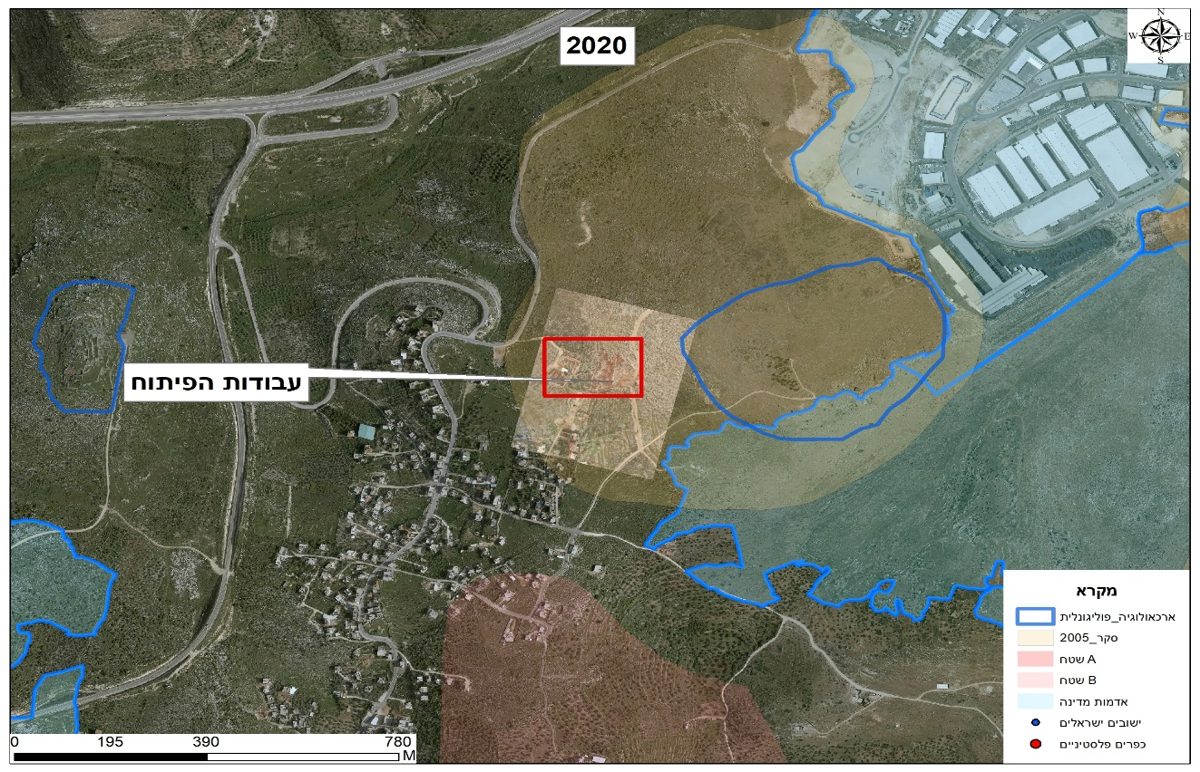

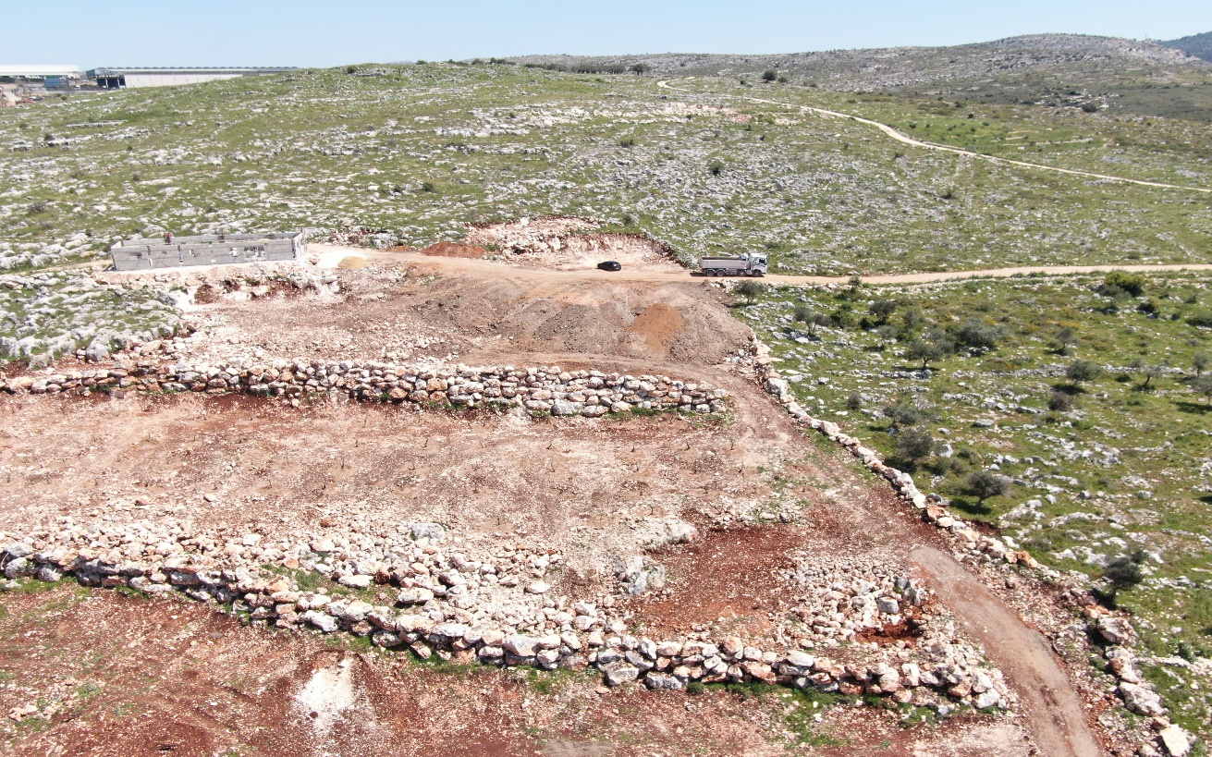

- כפי שניתן להיווכח מעיון בתצלום אוויר ובתמונה המצורפת לעיל, עברייני הבניה מבצעים עבודות פיתוח משמעותיות ונרחבות, ובכלל זה – מבצעים עבודות לפריצת ציר ונטעו עצים בוגרים במקום, וכן החלו בבניית מבנה, ללא כל היתר שבדין, במרחק מהכפר הסמוך – בורקין, על גבי אדמות סקר, והכל תוך קביעת עובדות בשטח ותוך ניצול אוזלת ידן של רשויות האכיפה.

- משנוכחו עברייני הבניה כי רשויות האכיפה מתפרקות מחובתן לאכוף את החוק במקום, ניצלו זאת והשתלטו על אדמות סקר בתוככי שטח C לצורך הקמת "שכונת בת" לכפר הפלסטיני בורקין שבשומרון, שמצוי בשטחי B, והכל כחלק ממדיניות מכוונת של הרשות הפלסטינית לעודד את עברייני הבניה לבנות באופן בלתי חוקי בסמוך לכפרים שבשטחי B, בתוך שטחי C, והכל על מנת לקבוע ועבדות בשטח ולספח לעצמם שטחים לא להם וליצור רצף התיישבות פלסטינית באזור, תוך צמצום חופש הפעולה הביטחוני והמדיני של מדינת ישראל בשטחי C אסטרטגיים, לרבות במסגרת הסכמים עתידיים.

- בהתאם לכך, פנתה העותרת אל המשיבים פעם אחר פעם בדרישה כי ינקטו בפעולות פיקוח ואכיפה כנגד ביצוע העבודות הבלתי חוקיות, בניית המבנה הבלתי חוקי והעבריינים, אך כל פניותיה עלו בתוהו והעבריינים ממשיכים בימים אלו ממש בביצוע עבודות הפיתוח הבלתי חוקיות, וכן לבנות את המבנה הבלתי חוקי באין כל מפריע מצד רשויות האכיפה, ובנייתו צפויה להסתיים בהקדם וכך אף אכלוסו, ויפורט:

מיצוי הליכים –

- כאמור, במהלך חודש נובמבר 2020 התברר לעותרת כי עברייני הבניה החלו בביצוע עבודות פיתוח לשם הכשרת הקרקע במקום, ללא היתר ובניגוד לכל דין. להלן תמונה שצולמה במקום:

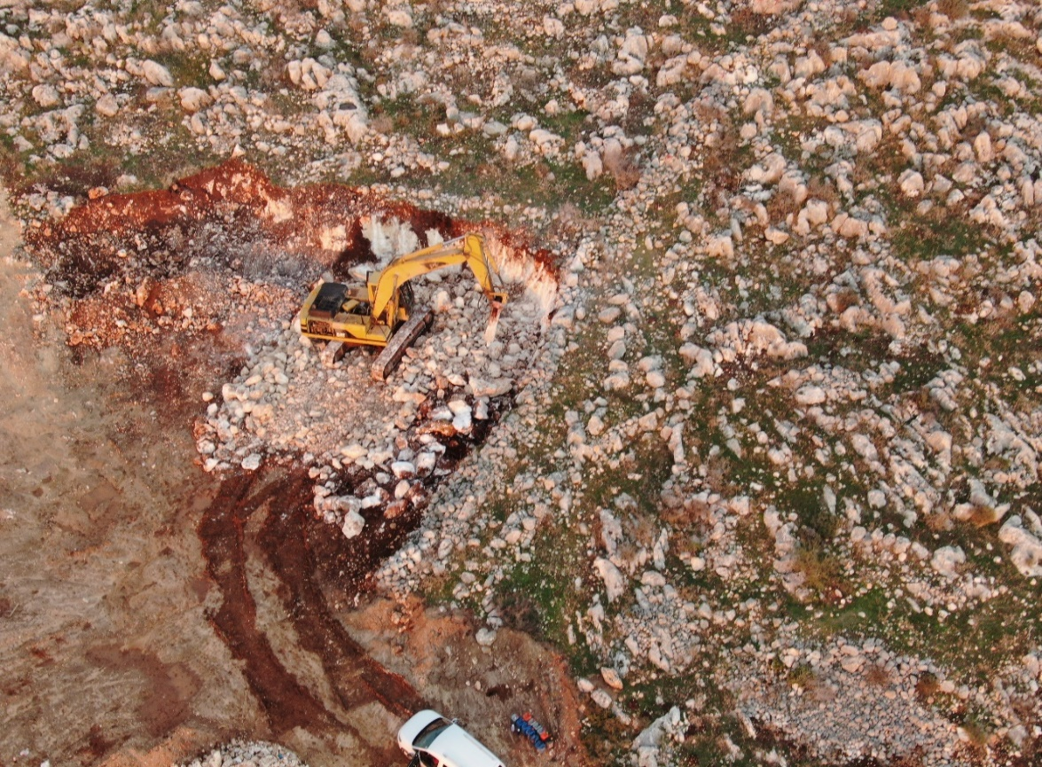

- בהתאם לכך, פנתה העותרת, ביום 30.11.2020, אל המשיבים, בהתאם להוראות החוק לתיקון סדרי מנהל (החלטות והנמקות), תשי"ט – 1958 (להלן: "חוק ההנמקות"), בדרישה כי יעשו שימוש בסמכותם וינקטו בפעולות פיקוח ואכיפה כנגד העבודות הבלתי חוקיות. כן ביקשה העותרת מהמשיבים כי יפתחו בחקירה פלילית כנגד העבריינים, מבצעי העבודות הבלתי חוקיות, ולקבל באופן מידי את פרטי העבריינים הנמצאים בידיהם.

מצ"ב העתק פניית העותרת מיום 30.11.2020, ומסומן כנספח א'.

- פניית העותרת לעיל לא נענתה ועברייני הבניה הוסיפו וניצלו את אוזלת ידם של המשיבים על מנת להוסיף ולבצע עבודות פיתוח בלתי חוקיות במקום, דהיינו המשיכו לבצע עבודות לפיתוח הקרקע וכן החלו בביצוע עבודות לפריצת ציר במקום.

- להלן תמונה שצולמה במקום במהלך חודש דצמבר 2020:

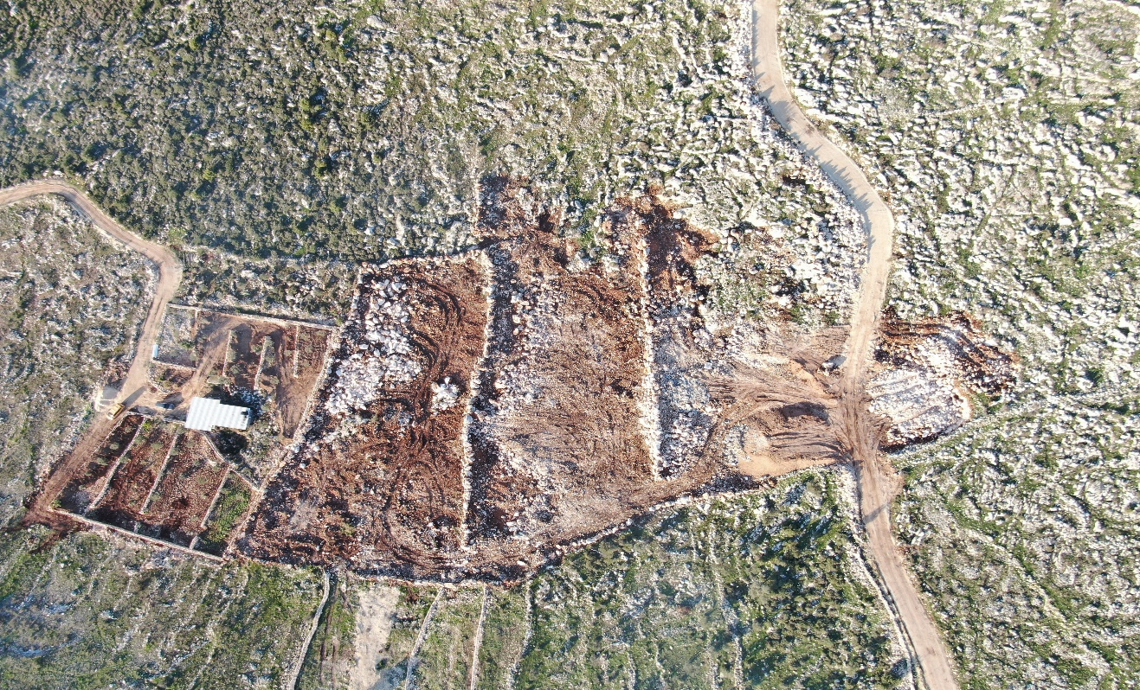

- בהתאם לכך, פנתה העותרת אל המשיבים, פעם נוספת, ביום 17.12.2020, בדרישה דומה לאמור לעיל.

מצ"ב העתק פניית העותרת מיום 17.12.2020, ומסומן כנספח ב'.

- אף פנייתה זו של העותרת נענתה ריקם, בניגוד גמור לקבוע בהוראות חוק ההנמקות.

- משעברייני הבניה נוכחו כי רשויות האכיפה אינן ממלאות את חובתן במקום וכי נמנעות הן מלאכוף את החוק כנגדם, התקדמו הם במלאכת פריצת הציר ובביצוע עבודות הפיתוח, בניגוד לכל דין ועל מנת לקבוע עובדות בשטח.

- להלן תמונה שצולמה במקום בחודש ינואר 2021:

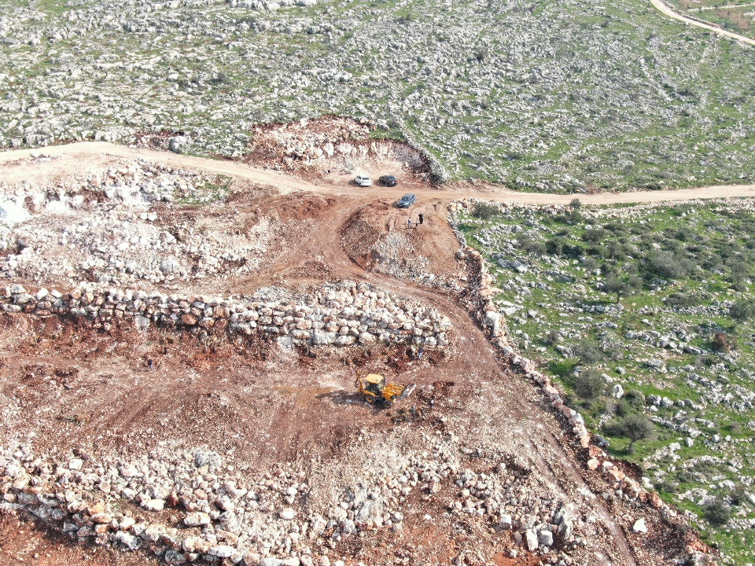

- בהתאם לכך, פנתה העותרת אל המשיבים, פעם נוספת – שלישית במספר, ביום 10.1.2021, בדרישה דומה לאמור לעיל.

מצ"ב העתק פניית העותרת מיום 10.1.2021, ומסומן כנספח ג'.

- ביום 13.1.2021 התקבל מענה לאקוני מטעם המשיב 3, ראש המנהל האזרחי, לפיו הודיע כי במידת הצורך ינקטו הליכי פיקוח ואכיפה בהתאם לנהלים, ומימוש האכיפה יקבע בהתאם לסדרי העדיפויות.

מצ"ב העתק תשובתו הלאקונית של המשיב 3 מיום 13.1.2021, ומסומן כנספח ד'.

- דא עקא וחרף פניותיה הרבות של העותרת לעיל, לא נעשה דבר בפועל ע"י המשיבים ועברייני הבניה המשיכו בביצוע עבודות הפיתוח הבלתי חוקיות באין כל מפריע מצד רשויות האכיפה, והללו אף החלו לשתול במקום עצים בוגרים, בניגוד לכל דין ועל מנת לקבוע עובדות בשטח.

- להלן תמונה שצולמה במקום בחודש מרץ 2021:

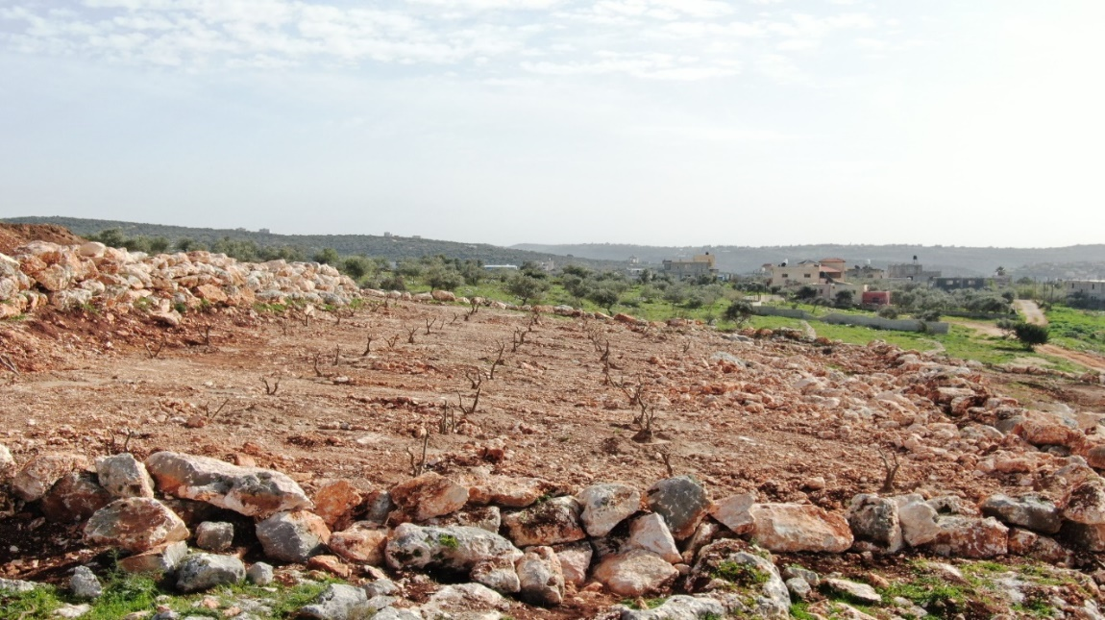
- משכך פנתה העותרת אל המשיבים, פעם נוספת – רביעית במספר, ביום 18.3.2021, בדרישה, בין היתר, כי ינקטו בפעולות פיקוח ואכיפה כנגד העבודות הבלתי חוקיות תוך השבת המצב בשטח לקדמותו.

מצ"ב העתק פניית העותרת מיום 18.3.2021, ומסומן כנספח ה'.

- חרף אמירתו של המשיב 3 לעיל, לפיה ינקטו במידת הצורך הליכי פיקוח ואכיפה, עברו למעלה מחודשיים ימים בהם נמנעו המשיבים מלנקוט בפעולות אכיפה כנגד העבודות הבלתי חוקיות.

- אם לא די בכך, משנוכחו עברייני הבניה לדעת כי "אין דין ואין דיין ואיש הישר בעיניו ייעשה", וכי אין בכוונת רשויות האכיפה לנקוט בפעולות פיקוח ואכיפה אפקטיביות כנגד העבודות הבלתי חוקיות ועברייני הבניה, החלו הם בבניית מבנה במקום ואף חיברו את המתחם החדש לתשתיות החשמל, ללא כל היתר ובניגוד לכל דין.

- להלן תמונות שצולמו במקום במהלך חודש אפריל:

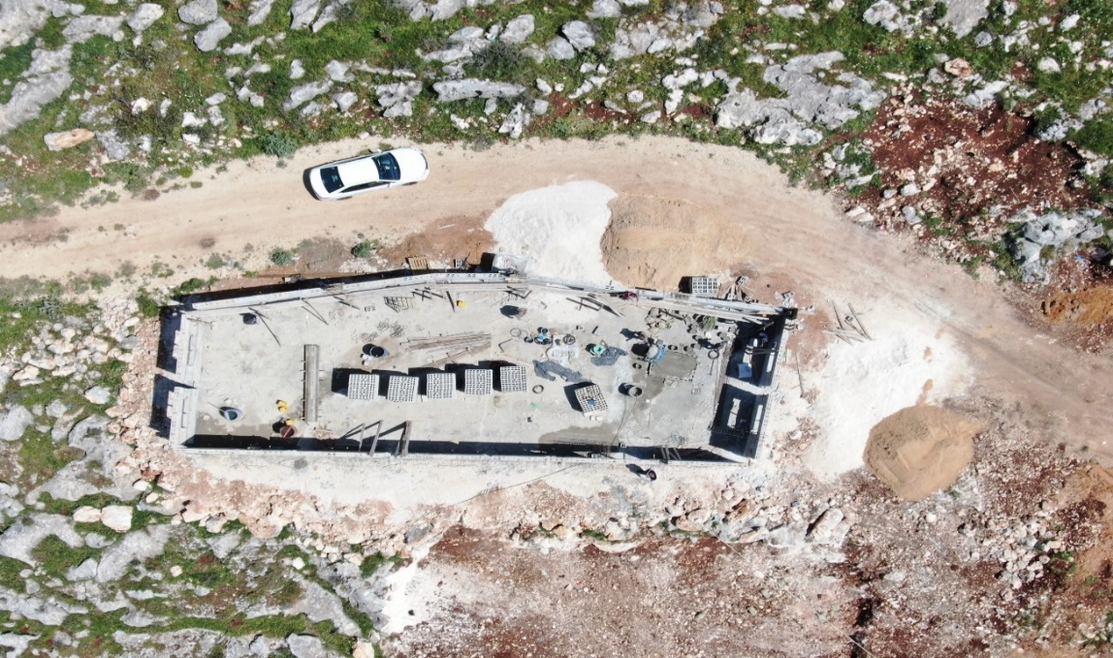
- בהתאם לכך, פנתה העותרת אל המשיבים, פעם נוספת – חמישית במספר, ביום 5.4.2021, בדרישה דומה לאמור לעיל, וכן בדרישה כי יעשו שימוש בסמכותם בהתאם להוראות הצו בדבר סילוק מבנים חדשים (יהודה והשומרון) (הוראת שעה) (מס' 1797), התשע"ח – 2018 (להלן: "הצו בדבר סילוק מבנים חדשים"), ויורו בדחיפות על סילוק המבנה הבלתי חוקי והשבת המצב לקדמותו ו/או כי ינקטו בפעולות פיקוח ואכיפה כנגד העבודות לבניית המבנה הבלתי חוקי.

מצ"ב העתק פניית העותרת מיום 5.4.2021, ומסומן כנספח ו'.

- ביום 6.4.2021 התקבל מענה לאקוני נוסף מטעם המשיב 3, ראש המנהל האזרחי, לפיו שב והודיע כי במידת הצורך ינקטו הליכי פיקוח ואכיפה בהתאם לנהלים, ומימוש האכיפה יקבע בהתאם לסדרי העדיפויות.

מצ"ב תשובת המשיב 3 מיום 6.4.21, ומסומן כנספח ז'.

- ודוק. חרף פניותיה הרבות של העותרת לעיל, וחרף המענה הלאקוני מטעם המשיב 3, עברייני הבניה ממשיכים בימים אלו ממש בביצוע העבודות הבלתי חוקיות ובבניית המבנה הבלתי חוקי באין כל מפריע מצד רשויות האכיפה.

- יצוין, כי לאור סעיף 6 לצו בדבר סילוק מבנים חדשים הקובע כי ניתן יהיה לממש את הצווים שיוצאו מכוחו ובלבד שלא חלפו 30 ימים ממועד אכלוס מבנה המגורים, ולאור התקדמות הבניה בשטח, נאלצת העותרת לפנות להליכים המשפטיים על מנת למנוע את הפיכת הצו לאות מתה "בזכות" חדלון ידם של המשיבים.

- כפי שניתן להיווכח, ביצוע העבודות הבלתי חוקיות ובניית המבנה הבלתי חוקי (ותכף אף אכלוסו בתושבים), נעשית ומתאפשרת הלכה למעשה תחת עיניהן "העצומות" של המשיבים וחדלון ידם.

- המשיבים פוטרים את עצמם מחובתם לאכוף את הדין במקום ולממש את הצווים, ככל ואכן הוצאו על ידם, ולהפסיק את העבודות לבניית המבנה הבלתי חוקי בפועל בטענה של "סדרי עדיפויות" ו- "שיקולים מבצעיים", כך שבפועל העבודות הבלתי חוקיות ממשיכות באזור באין כל מפריע והמבנה עומד לפני אכלוס, חרף העובדה כי קיימת חשיבות רבה להריסת המבנה ולהשבת המצב בשטח לקדמותו.

- העותרת תטען כי יש לייחס חומרה רבה לביצוע העבודות הבלתי חוקיות ולבניית המבנה הבלתי חוקי, שכן, כאמור, מעבר לעובדה כי עבודות אלו נעשות ללא היתרים ובניגוד לכל דין, הן נעשות כחלק מתוכנית מאורגנת של הרשות הפלסטינית להעתיק את מרכז הכובד של פיתוח היישובים משטח B לשטח C במטרה לקבוע עובדות בשטח ולצמצם את חופש הפעולה הביטחוני והמדיני של מדינת ישראל בשטחיC , לרבות במסגרת הסכמים עתידיים.

- זאת ועוד, בניית המבנה הבלתי חוקי ע"י עברייני הבניה נעשית ומתאפשרת כתוצאה מהימנעות המשיבים לאכוף את החוק כלפי העבריינים עת החלו בביצוע עבודות הפיתוח הבלתי חוקיות במקום (ובכלל זה ביצעו עבודות לפריצת ציר ונטיעת עצים בוגרים במקום), וממילא משהבינו עברייני הבניה כי אין בכוונת רשויות האכיפה לאכוף את החוק מולם כנגד ביצוע עבודות בלתי חוקיות אלו, הוסיפו במלאכת קביעת העובדות בשטח והחלו בבניית מבנה בלתי חוקי ללא כל היתר, כאשר עבודות בלתי חוקיות אלו נמשכות בפועל בימים אלו ממש מבלי שרשויות האכיפה עושות דבר כדי למנוע זאת בפועל, על אף שהחוק נותן בידן את כל הכלים האפשריים לשם הפסקת העבודות הבלתי חוקיות לאלתר והשבת המצב בשטח לקדמותו.

- כאמור, עבודות בלתי חוקיות אלו נעשות בסיוע ובעידוד הרשות הפלסטינית, אשר מספקת סיוע כלכלי, פיזי, עידוד, הדרכה, הספקת חומרי בניה ושיתוף פעולה של ממש עם עברייני הבניה לשם קידום הבניה בשטחי C. סיוע זה הינו חלק מפעילותה האקטיבית של הרשות הפלסטינית לאורך התקופה האחרונה בשטחי המדינה על מנת לפגוע בריבונות מדינת ישראל ולסכל פעולות הגופים האמונים על שמירת החוק, תוך שמבצעת היא פעילות בלתי חוקית נרחבת של בניה ופיתוח ללא תיאום ואישור מול הרשויות הישראליות, והכל במטרה לסייע לאוכלוסייה הפלסטינית באזור להשתלט ולגזול אדמות לא להם, ליצור רצף התיישבות פלסטינית בשטחי C, ולפעול בניגוד לחוק ובניגוד לדין הבינלאומי.

מצ"ב העתק דו"ח תנועת רגבים בגין עשור לתכנית פיאד "מלחמת ההתשה", ומסומן כנספח ח'.

- עובדה זו אף היא מקצינה את חוסר הסבירות שבמחדלי המשיבים והחלטתם לשבת מנגד ולהתפרק הלכה למעשה מחובתם לאכוף את החוק באזור זה.

- לצערה הרב של העותרת, אין בהתנערותם של המשיבים מחובתם לאכוף את החוק כלפי האוכלוסייה הפלסטינית כל חדש. עבריינות הבנייה באזור זה, נהנית מסיוע בעקיפין של רשויות החוק, ומתקבלת בשלווה גמורה אצל המשיבים האמונים על שמירת ואכיפת החוק באזור.

- כפי שתואר לעיל בהרחבה, לו היו המשיבים נוקטים בפעולות פיקוח ואכיפה אפקטיביות כנגד ביצוע עבודות הפיתוח הבלתי חוקיות, אך ברי כי העבריינים לא היו מוסיפים ומתחילים בבניית מבנה בלתי חוקי, אך בפועל לאור העובדה כי המשיבים לא עשו דבר בעניין העבודות הבלתי חוקיות, הרי שהלכה למעשה נתנו "ברכתם" לעברייני הבניה להשתלט על שטחים לא להם ולהתחיל בהקמת שכונת בת לכפר הפלסטיני בורקין, תוך יצירת מפגע ביטחוני ומדיני.

- לאור האמור, ברי כי פעולת האכיפה כנגד בניית המבנה הבלתי חוקי והעבודות הבלתי חוקיות הייתה אמורה לעמוד בראש סדרי העדיפויות של גורמי האכיפה ולעותרת לא נותר אלא לחזור ולתהות – מדוע ולמה לא פועלים המשיבים לאכיפת החוק כנגד העבודות הבלתי חוקיות ומאפשרים לעבריינים את המשך ביצוע העבודות הבלתי חוקיות, בטח ובטח לנוכח העובדה כי המשיבים נוכחים לראות כי חדלון ידם ממריץ את העבריינים להוסיף ולבנות באופן בלתי חוקי במקום, כמפורט לעיל, אם מצב זה לא נמצא בראש סדרי העדיפויות של המשיבים מה כן נמצא???

- בנסיבות אלה, לא נותר לעותרת אלא לפנות לבית המשפט הנכבד בגדרי עתירה זו.

- הטיעון המשפטי:

- העובדות המפורטות בעתירה זו מצביעות על מחדלים בלתי סבירים מצד המשיבים, האמונים על אכיפת החוק באזור.

אי אכיפת הצו בדבר סילוק מבנים חדשים -

- צו סילוק מבנים חדשים נחתם ע"י מפקד הצבאי בגדה המערבית ביום 17.4.2018 (ותוקן ביום 12.5.2019) ועיקרו מתן אישור למפקד האזור להוציא הוראה לסילוק מבנה אשר נבנה ללא היתר ועומד בתנאי הצו.

- סעיף 4 לצו בדבר סילוק מבנים חדשים קובע כי:

"לא הוצג לפקח היתר בנייה על ידי המחזיק, והתקיימו התנאים המפורטים בסעיף 6(א)(2) לצו זה, יהיה רשאי הפקח ליתן למחזיק שלפי מראית עין מלאו לו שמונה-עשרה שנים, הוראה לסלק את המבנה החדש לפי הנוסח שבתוספת הראשונה לצו זה..".

- סעיף 6 לצו בדבר סילוק מבנים חדשים קובע כי ככל ולא הוסר המבנה החדש ולא הוגשה ע"י עבריין הבניה בקשה לביטול ההוראה או שבקשה מעין זו נדחתה, רשאי הפקח לסלק את המבנה מהמקרקעין ולהשיב את המצב לקדמותו, ובלבד, שבין היתר, לא חלפו 6 חודשים ממועד סיום העבודות להקמת המבנה ולעניין מבנה מגורים – לא חלפו 30 ימים מהמועד בו אוכלס המבנה.

- ביום 30.8.2020 פרסם המשיב 3 את מדיניות הרשות במימוש הצו לסילוק מבנים חדשים, תוך שקבע כי הצו ייושם, בין היתר, על הקמת נקודות בנייה חדשות, ככל שיהיו במרחק של 200 מטרים מהבינוי הקיים, וזאת כחלק מהמדיניות למנוע נקודות יישוב חדשות המרוחקות מהכפר הסמוך ושכל מטרתן הינה השתלטות וסיפוח שטחים, וממילא ברי כי הצו אמור לחול בענייננו.

- בבג"ץ 4588/18 אגודת "סנט איב" – המרכז הקתולי לזכויות אדם נ' המפקד הצבאי בגדה המערבית ואח' (נבו) (להלן: "בג"ץ סנט איב") עמד בית המשפט הנכבד על תכליתו של צו זה וקבע כי:

"תכליתו של הצו בדבר סילוק מבנים היא להבטיח את אכיפתם של דיני התכנון והבניה, למנוע השתלטות והסגת גבול בשטחי קרקע פרטית וציבורית ולהשיב את הסדר הציבורי על כנו. זאת, לאור ההבנה כי אין בכלים המשפטיים העומדים לרשויות האזור כדי לתת מענה מהיר ויעיל להיקפי הבניה הבלתי חוקית באזור ולניסיונות החוזרים והנשנים לקביעת עובדות בשטח".

- כן ראו: בג"ץ 4050/20 מוחמד טהה נ' המפקד הצבאי באזור הגדה המערבית ואח', שם צוין כי: "תכליתו של הצו היא לספק כלי אכיפה להתמודדות מהירה מול תופעה נרחבת של בנייה בלתי חוקית באזור יהודה ושומרון, נוכח מגבלות הכלים המשפטיים שעמדו לרשות רשויות האכיפה באזור עובר להתקנתו".

- ובמילים אחרות – משנוכח מפקד האזור כי ההסדר למימוש צו הריסה על פי הוראות חוק התכנון הירדני אינו יעיל דיו ואינו נותן מענה הולם לבלימת התופעה הנרחבת של בניה הבלתי חוקית באזור, הוציא תחת ידו את הצו בדבר סילוק מבנים חדשים אשר נועד להתמודד עם תופעת הבניה הבלתי חוקית באמצעות תעדוף הטיפול בבניה חדשה. בהמשך ולאור היקפי הבניה החדשה באזור הודיע מפקד האזור על מדיניות המצמצמת הלכה למעשה את השימוש בצו למקרים החמורים במיוחד של בניה חדשה וביניהם בניה המרוחקת מעל 200 מטרים מבינוי קיים וזאת לאור ההשלכות החמורות של בינוי מסוג זה.

- ודוק'. מפקד האזור סבר כי בניה הנמצאת מעל 200 מטר מבינוי קיים, כבענייננו, אמורה להיות בראש סדרי העדיפויות לאכיפה, ומשכך חוקק את הצו על מנת ליתן כלים יעילים ואפקטיביים להתמודדות עם בניה מעין זו.

- כפי שפורט לעיל, בענייננו השתלטו עברייני הבניה על אדמות מדינה לא מוכרזות במיקום אסטרטגי ובהיקף נרחב באמצעות ביצוע עבודות פיתוח וכעת אף בנו את המבנה הבלתי חוקי, מעל ל- 200 מטר מהבינוי הקיים, כמובן ללא היתרים ובניגוד לכל דין, תוך קביעת עובדות בשטח לרשויות האכיפה, על כל ההשלכות הגיאופוליטיות הכרוכות בכך וכן על שיקולי הביטחון, הבטיחות והסדר הציבורי במרחב, ובדיוק בשביל התמודדות עם מקרים אלו חוקק המפקד הצבאי את הצו לסילוק מבנים חדשים ובהמשך אף קבע מדיניות מימוש מצומצמת למקרים חמורים מסוג זה.

- כמו כן חומרת ביצוע העבודות הבלתי חוקיות מתעצמת לנוכח העובדה כי עברייני הבניה ניצלו את העובדה כי רשויות האכיפה נמנעו מלאכוף את החוק מולם על מנת להמשיך ולבנות באופן בלתי חוקי, עובדה שיש אף בה כדי להצביע על פגיעה באופן משמעותי בסדר הציבורי, וממילא ברי כי היה על רשויות האכיפה להורות על סילוק המבנה הבלתי חוקי מכח הוראות הצו בדבר סילוק מבנים חדשים.

- דא עקא, בענייננו ממשיכים עברייני הבניה במלאכת בניית המבנה הבלתי חוקי, כדבר שבשגרה לאורך תקופה ארוכה וללא שהמשיבים האמונים על שלטון החוק באזור עשו די (או דבר) כדי למנוע את הדבר בפועל, ובטח ובטח ללא שהמשיבים פעלו לשם מימוש הוראות ותכלית הצו בדבר סילוק מבנים חדשים ו/או חוקי התכנון והבניה החלים באזור, חרף התראותיה החוזרות והנשנות של העותרת בעניין וחרף העובדה כי המבנה אמור היה להיות בראש בדרי העדיפויות לאכיפה אצל המשיבים.

אי אכיפת דיני התכנון והבניה -

- כאמור, כבר תקופה ארוכה בה מנצלים עברייני הבניה את אוזלת ידם של המשיבים וממשיכים בביצוע עבודות הפיתוח הבלתי חוקיות, ובכלל זה ביצעו העבריינים עבודות לפריצת ציר ונטעו עצים בוגרים במקום, וכן החלו בבניית מבנה ללא כל היתר ובניגוד לכל דין.

- חומרתן היתרה של עבירות הבניה מתבטאת בכך שהן מופנות ומתריסות בשלטון החוק. עמד על כך כב' השופט חשין בעניין פינטו לעיל, בעמ' 587-588, בצטטו את דברי כב' השופט שמגר שנאמרו בעניין דומה:

"בנייה שלא כדין היא לא רק תופעה, החותרת תחת התכנון הנאות של הבנייה, אלא השלכותיה מרחיקות לכת יותר: היא בין התופעות הבולטות, הפוגעות בהשלטת החוק. מי שעושה דין לעצמו פוגע באופן הגלוי והברור בהשלטת החוק...".

- עוד נאמר לעניין זה:

"לצערנו, הפכו עבירות נגד חוקי התכנון והבניה לחזון נפרץ, ורבים גם טובים איש הישר בעיניו יבנה. זוהי פגיעה חמורה וקשה בשלטון החוק, המזולזל לעין השמש, ואין איש שם אל לב לאזהרות הגורמים המוסמכים ולפסקי הדין של בתי המשפט" (ע"פ 9178/85 הועדה המקומית לתכנון ולבניה גליל מזרחי נ' אבו נימר, פ"ד מא(4) 29, 31 - המשנה לנשיא אלון; וראו גם רע"פ 4357/01 סבן נ' הוועדה המקומית לתכנון ובניה "אונו", פ"ד נו(3) 49, 59; רע"פ 11920/04 נאיף נ' מדינת ישראל [פורסם בנבו]; בג"צ 5493/08 חטיב נ' ועדת המשנה לפיקוח על הבניה [פורסם בנבו], פסקה ו').

- דברים אלו יפים שבעתיים בענייננו עת עברייני הבניה מנצלים את אוזלת ידן של רשויות האכיפה מלפעול לאכיפת החוק במקום ולעצירת עבודות הפיתוח הבלתי חוקיות, לשם התחלת בנייתו של מבנה בלתי חוקי במרחב זה, תוך השתלטות על שטחים לא להם וקביעת עובדות מוגמרות בשטח.

- נראה כי די בדברים אלו כדי להצביע על חומרת מחדלן של רשויות האכיפה מלאכוף את החוק ביחס לעבודות לבניית המבנה הבלתי חוקי וביחס לפעילותם המנוגדת לחוק של העבריינים, כמתואר לעיל.

- מן הנתונים מצטיירת תמונה עגומה על מצב שלטון החוק באזור, תמונה חמורה שבשום אופן אין להשלים עמה. רשויות האכיפה, הלכה למעשה, נוקטות במדיניות ברורה של אי אכיפת חוקי התכנון והבניה וכל דין אחר גם כאשר מדובר במחיר כה כבד ובפגיעה כה קשה בכל היבט שעשוי להיות רלוונטי – ביטחוני, בטיחותי, תודעתי, סביבתי וכיו"ב.

- עבודות בלתי חוקיות נרחבות אלו, הנמשכות באין מפריע, ניצבות כעדות אילמת וכואבת לשיקול הדעת הבלתי סביר בעליל של רשויות האכיפה.

- בית משפט נכבד זה עמד לא אחת על חובתן של הרשויות למלא את חובתן החוקית:

"ועדיין לא דיברנו - ויכולנו להוסיף ולדבר ארוכות - על המכה האנושה שמחדלי-אכיפה עלולים להביא על עצם קיומו של שלטון החוק. חוק שהרשויות אינן עושות לאכיפתו כהלכתו, יפה היה לו שלא נחקק משנחקק. חוק שאינו נאכף מוטב לו שלא ייחקק, משיחקק ולא ייאכף. חוקים לא נועדו לצדיקים גמורים. ומי שאינו צדיק גמור, אל נביאנו לידי ניסיון שמא יחטא. חוק המבוזה בשער בת-רבים יביא לרפיון גם מעבר לתחומיו, ובית-המשפט לא ישלים עם תופעה זו"
(ראה: בגצ 96 / 53 תשלובת ח. אלוני בע"מ נ' שר התעשייה והמסחר נב (2) 1, עמוד 12-13).

- בענייננו, אין מחלוקת באשר לצורך בקבלת היתר לבניית המבנה הבלתי חוקי ולביצוע העבודות הבלתי חוקיות מושא העתירה ועל כן סוגיית אי החוקיות של העבודות איננה צריכה הרחבה.

- גם חובת המשיבים לאכוף ולממש את דיני התכנון והבניה באזור יו"ש (ובכלל זה את הצו בדבר סילוק מבנים חדשים) ו/או כל דין אחר איננה שנויה במחלוקת, שכן המשיבים הם הריבון בשטח ובאחריותם המלאה לאכוף את החוק באזור.

- מחדלם של המשיבים מלאכוף את החוק ואת הצווים (ככל ואלו הוצאו) כנגד העבודות לבניית המבנה הבלתי חוקי ולאפשר לעברייני הבניה את המשך בניית המבנה הבלתי חוקי, כמו גם את ביצוע העבודות הבלתי חוקיות, מצביע על חוסר סבירות קיצוני בפעולתם של המשיבים ועל שיקול דעת בלתי סביר בעליל, והכל תוך פגיעה בשלטון החוק במדינת ישראל ובאמון הציבור ברשויות המדינה.

- בשים לב לעובדות המפורטות לעיל, ברי כי תשובתו הלאקונית והסתמית של המשיב 3 לעיל, לפיה ינקטו הליכי פיקוח ואכיפה בהתאם לנהלים, ומימוש האכיפה יקבע בהתאם ל"סדרי העדיפויות" - נטענה מן השפה לחוץ ונועדה לחפות על מדיניות אי המעש הנהוגה במקום.

- נראה כי המשיבים סברו, ככל הנראה, כי במתן הודעתם הנ"ל, יצאו הם ידי חובתם בקשר לאכיפת החוק באזור, ואין הדבר כך.

- המשיבים מנצלים את שיקול הדעת הרחב שבית המשפט הנכבד מעניק לרשויות האכיפה במילוי תפקידם. אולם, גם שיקול דעת רחב זה אינו מקנה לרשויות מרחב בלתי מוגבל למלא את חובתן:

"ההימנעות מלממש ולהגשים חוק קיים ומחייב, אינה מדיניות ואינה יכולה להיות מדיניות, מכל בחינה שהיא; היא רק גורמת לדמורליזציה ביחסי השלטון והאזרח, וגוררת אחריה פריקת עול של כל חוקי המדינה"
)בג"צ 65 / 295 הלל אופנהימר, ו-7 אח' נ' שר הפנים והבריאות כ (1) 309, עמוד 32(

- המשיבים פוטרים עצמם מחובתם לאכוף את הדין תחת אצטלת "סדרי העדיפויות", ואל לו לבית המשפט הנכבד ליתן ידו לכך. וכבר נקבע בבג"ץ 5377/09 רגבים נ' שר הביטחון, [פורסם בנבו], כי:

"גם אם קיימים סדרי עדיפויות מוצדקים, אסור שהללו יהוו – ולו בלי משים ושלא במכוון– כסות להפקרות בבניה. כאמור חוק הוא חוק, בין אם מדובר בבניה בלתי חוקית בקרב התושבים הישראלים ביהודה ובשומרון, בין אם מדובר בתושבים הפלסטינים - ואין להלום מצב של "איש הישר בעיניו יעשה" (שופטים י"ז, ו'). חובת המפקד הצבאי היא לאכוף את החוק באזור, ולא למותר להזכיר כי דיני התכנון - בישראל ובאזור - נועדו להבטיח בניה ופיתוח נאותים בהווה ובמבט צופה פני עתיד (וכבר נדרש בית משפט זה גם לחובתו המשלימה של המושל הצבאי לדאוג לקדם תכנית בניה באזור – ראו: בג"צ 7151/05 אלנג'אדה נ' מפקד כוחות צה"ל בגדה המערבית [פורסם בנבו] פסקה 3; בג"צ 6288/09 עראערה נ' ראש המנהל האזרחי לאיו"ש ]פורסם בנבו] (פסקה 10)".

- דהיינו - קביעת סדרי העדיפויות אינה פוטרת את הרשות מאכיפת הדין ומקיום בקרה עצמית שוטפת בעניין זה.

- ניסיון העותרת אל מול המשיבים בעתירות השונות המוגשות חדשות לבקרים בבתי המשפט השונים בעניינים דומים לאלו, מלמדות על כך שהמשיבים פוטרים עצמם מחובתם לאכוף את החוק בטענה אמורפית של סדרי עדיפויות, תוך שנמנעים מלפרט היכן המבנים עומדים במדרג סדרי העדיפויות ומהו הזמן הצפוי למימוש החוק בעניינם ביחס למקומם במדרג סדרי העדיפויות, שכן, כאמור, אין בטענת סדרי העדיפויות כדי לפטור את הרשות מחובתם לאכוף את החוק.

- העותרת תטען, כי קבלת טענתם זו של המשיבים, כמוה כמתן יד "והכשר" להתנהלותם הלוקה בחסר (וזו בלשון עדינה) ביחס לאכיפת חוקי התכנון והבניה באזור, וכי מן הראוי, לכל הפחות, כי המשיבים יפרטו היכן המבנה והעבודות הבלתי חוקיות עומדים במדרג סדרי העדיפויות לאכיפה ומהו הצפי למימוש החוק בעניינם, אך הללו לא טורחים לעשות כן, ולא לחינם.

- מן המקובץ, ניכר עד כמה היעדר פעולות המשיבים לאכיפת החוק ולנקיטת הליכים כנגד העבודות הבלתי חוקיות, כמו גם כנגד בניית המבנה הבלתי חוקי, ע"י עברייני הבניה מהווה מסר לא ראוי לציבור כולו, ובפרט לעברייני הבניה שממשיכים בביצוע העבירות במרחב זה באין מפריע, לפיו רשויות האכיפה אינן שוקדות על שירושן של תופעות עברייניות ואינן עושות די על מנת שתופעות כגון אלו לא יישנו.

- המשיבים משדרים לציבור כולו כי ניתן לקחת את החוק לידיים, שהרי העבריינים ממשיכים בעבודות לבניית המבנה הבלתי חוקי, מתוך זלזול בוטה וחד משמעי בשלטון החוק, מתוך ידיעה ברורה כי המשיבים לא יעשו דבר כדי למנוע זאת.

- על יסוד כל האמור יתבקש בית המשפט הנכבד להוציא מלפניו צו על תנאי כמבוקש ברישא של עתירה זו ולאחר קבלת תגובת המשיבים ושמיעת טיעונים בעל-פה להפכו למוחלט.

- כן מופנה בית המשפט לכך שבעקבות הימנעותם של המשיבים מליתן מענה ענייני לפניית העותרת כנדרש בסעיף 2 לחוק לתיקון סדרי מנהל, הרי שבהתאם להוראות סעיף 6 לאותו חוק נשמטת תחת רגלי המשיבים חזקת תקינות המעשה המנהלי ועליהם מוטל הנטל להוכיח בפני בית המשפט הנכבד כי הם פעלו ופועלים כדין ובסבירות בכל הקשור לאכיפת חוקי הבנייה וכל דין אחר ביחס לאמור בעתירה זו.

היעדר פתיחה בחקירה פלילית -

- בהתאם לקבוע בחוק סדר הדין הפלילי [נוסח משולב], התשמ"ב – 1982 – על הרשות החוקרת חלה חובה לפתוח בחקירה כל אימת שעולה חשד לביצוע עבירה.

- יפים לעניין זה דבריו של י. קדמי בספרו על סדר הדין בפלילי (2003, כרך ראשון) עמ' 546, הכי: "הגיעה למשטרה "ידיעה" בדבר ביצועה של עבירה שלא בדרך של "תלונה" כאמור – גם אז חייבת המשטרה לפתוח בחקירה פלילית".

- ודוק. ברי כי הוראות החוק קובעות חובה חד משמעית לחקור בעת חשד על ביצוע עבירה, ובטח ובטח כאשר מדובר בחשד בדבר פריצת ציר והקמת מבנה, ללא כל היתר, תוך ניצול אוזלת ידן של רשויות האכיפה, והכל על מנת לקבוע עובדה מוגמרת בשטח על מנת לצמצם את חופש הפעולה המדיני והביטחוני של מדינת ישראל במסגרת הסכמים עתידיים, בו קיים אינטרס ציבורי ראשון במעלה לפתיחה בחקירה פלילית.

- יצוין, כי עבירות התכנון והבניה באזור זה הינן עבירות נפוצות ביותר המתאפשרות לנוכח אזלת ידה של המשטרה מלפעול כנגד העבריינים, דבר המעודד את המשך ביצוען על ידי העבריינים, תוך פגעה קשה בשליטתה של מדינת ישראל בשטחי C, על כל הנובע והמשתמע מכך.

- לאור האמור ברי כי בענייננו קיים חשד ממשי לביצוע עבירות על ידי גורמים שונים, וממילא קיימת חובה בדין לחקור חשדות אלו.

- התפרקות הרשות החוקרת מחובתה לקיים את החקירה ולהעמיד את העבריינים לדין, מהווה מסר חד משמעי וברור לציבור בכלל ולעבריינים בפרט, כאילו "אין דין ואין דיין ואיש הישר בעיניו יעשה", וכי יכולים הם לעשות ככל העולה על רוחם ולא יהיה כל "מחיר" למעשיהם הבלתי חוקיים.

- העותרת תוסיף ותטען כי הימנעות הרשות החוקרת, הלוא היא המשיבה 4, מלפתוח בחקירה פלילית מהווה מחדל בלתי סביר ופוגעת באינטרס הציבור, ומשכך קיימת עילת התערבות ברורה של בית המשפט הנכבד במחדלה.
- הוצאת צו ביניים וצו ארעי:
- המצב המתואר בעתירה זו חמור ומקומם. מדובר בהתנהלות חמורה ומתמשכת של עצימת עין ומתן "היתר שבשתיקה" לביצוע עבירות בנייה ופגיעה בסביבה והכל תחת אצטלת "סדרי העדיפויות".

- המשיבים מודעים מזה זמן רב לעובדה כי העבריינים משתלטים על שטחים ובונים מבנה ללא כל היתר שבדין, וחרף התראותיה החוזרות ונשנות של העותרת בעניין, לא עשו המשיבים דבר בנדון ופטרו עצמם מאחריות בטענה של "סדרי עדיפויות".

- משעברייני הבניה נוכחו כי רשויות האכיפה שוקטות על שמריהן ומאפשרות להם את ביצוע עבודות הפיתוח הבלתי חוקיות, הוסיפו חטא על פשע והוסיפו בבניית מבנה בלתי חוקי במקום, עבודות המתבצעות בימים אלו ממש, מבלי שכמובן רשויות האכיפה נוקטות בכל פעולת אכיפה אפקטיבית כנגד עברייני הבניה ולמעשה נותנות "הסכמתן" שבשתיקה למלאכת בניית המבנה הבלתי חוקי.

- כאמור לעיל, סעיף 6 לצו בדבר סילוק מבנים חדשים קובע כי ניתן יהיה לממש את הצווים שיוצאו מכוחו ובלבד שלא חלפו 30 ימים ממועד אכלוס מבני המגורים.

- בענייננו, ממשיכים עברייני הבניה במלאכת בניית המבנה הבלתי חוקי ומלאכת בנייתו ואכלוסו צפויה להסתיים בקרוב, והכל בחסות "שתיקתן ומחדלן" של רשויות האכיפה מלאכוף את החוק במקום, דבר אשר ימנע את מימוש הוראות ותכלית הצו בדבר סילוק מבנים חדשים, ומשכך הצורך החיוני והדחוף ביותר בהוצאת צו ביניים וצו ארעי.

- העותרת עשתה כל אשר לאל ידה על מנת לנסות ולאתר את פרטי עברייני הבניה בוני המבנה הבלתי חוקי, ובכלל זה שלחה נציג מטעמה לשטח וכן פנתה אל המשיבים פעם אחר פעם בבקשה לקבל את פרטי העבריינים, אך הדבר לא עלה בידה. בהתאם לכך, מתבקש בית המשפט הנכבד להורות למשיבים למסור מידית וללא דיחוי את פרטי עברייני הבניה הנמצאים בידיהם על מנת שניתן יהיה לצרפם כמשיבים לעתירה.

- בהתאם לכך, תבקש העותרת מבית המשפט הנכבד להוציא מלפניו צו ביניים המורה למשיב 3 ו/או למי מטעמו לעצור מידית וללא דיחוי את המשך ביצוע העבודות לבניית המבנה הבלתי חוקי ואת ביצוע העבודות הבלתי חוקיות הממשיכות ומתבצעות בימים אלו ממש במקום, והכל עד למתן פסק דין סופי בעתירה זו.

- בנוסף העותרת תבקש מבית המשפט הנכבד להוציא מלפניו צו ארעי שתוכנו זהה לצו הביניים, עד לקבלת תגובת המשיבים לבקשה לצו ביניים, ושיעמוד עד להחלטה בבקשה לצו ביניים כמפורט להלן.

- עוד תטען העותרת, כי מאחר ומדובר בעבודות שנעשות בניגוד לחוק ע"י עבריינים מעל 200 מטר מהבינוי הקיים בכפר בורקין, הרי ממילא ברי כי אין ולו סיכוי קלוש ביותר שבניית המבנה תאושר, ולו בדיעבד, ולפיכך לא ייגרם כל נזק לעבריינים מהוצאת צו הביניים והצו הארעי.

- מאחר ואין חולק על כי מדובר בעבודות ומעשים בלתי חוקיים הרי שלא תפגע בשל הוצאת צו הביניים וצו על תנאי שום זכות קנויה של העבריינים (לאף אדם אין זכות קנויה להפר את החוק), ועל כן מאזן הנוחות תומך בהוצאת הצו כמבוקש.

- גם מבחינת סיכויי העתירה נראה כי הכף נוטה לטובת הוצאת צו הביניים וצו ארעי כמבוקש. כאמור, אין מחלוקת כי העבודות, נשוא העתירה, אינן חוקיות. בנוסף, ובמיוחד לאור העובדה כי הטיפול בעבירות מסוג זה בהן עברייני הבניה מנצלים את אוזלת ידן של רשויות האכיפה כדי להמשיך ולבנות באופן בלתי חוקי צריך לעמוד בראש סדרי העדיפויות של המשיבים, נראה כי קיימת עילת התערבות לבית המשפט הנכבד ועל כן יש לקבוע כי לעתירה סיכויים טובים באופן שיש בו בכדי לתמוך בהוצאת צו הביניים וצו ארעי.

- מדיניות אי המעש בה נוקטים המשיבים מהווה מחדל אשר אינו ניתן להסבר ענייני וככל הנראה הינה נובעת משיקולים זרים אשר אינם עולים בקנה אחד עם תפקידם לפעול לאכיפת החוק באזור, ואל לו לבית המשפט הנכבד ליתן ידו לכך.
- הסעד המבוקש:
- אשר על כן, יתבקש בית המשפט הנכבד ליתן צו ארעי כמבוקש ולאחר קבלת תגובות המשיבים ליתן צו ביניים.

- כן יתבקש בית המשפט הנכבד להוציא צו על תנאי כנגד המשיבים כולם כמבוקש ברישא של העתירה, ולאחר קבלת תגובת המשיבים ושמיעת טיעון בע"פ, להפכו למוחלט.

- העותרת תשוב ותציין כי המשיבים עשו להם לנוהג שלא לענות עניינית ו/או בכלל לפניות העותרת, זאת בניגוד להוראותיו הברורות של הדין, וכי רק לאחר שהעותרת נאלצת להגיש את עתירותיה, נחפזים המשיבים לפעול בעניין ולהגיש לבית המשפט הנכבד את תגובתם העניינית בהתאם. העותרת תטען כי ככל והמשיבים נקטו בפעולות אכיפה אך נמנעו מלציין זאת בפני העותרת (חרף פניותיה החוזרות ונשנות בעניין), הרי שיש בכך כדי להצביע על חוסר ניקיון כפם, וככל ונמנעו מלענות עניינית לפניות העותרת לאור היעדר אכיפה מטעמם, אף בכך יש להצביע על חוסר ניקיון כפם והתפרקותם מחובתם לאכוף את החוק, וממילא יש לחייב את המשיבים בהוצאות העותרת ובשכר טרחת עו"ד בתוספת מע"מ כדין.

- עתירה זו נתמכת בתצהירו של מר יכין זיק, נציג העותרת.

___________ ____________
אבי סגל, עו"ד יעל סינמון, עו"ד
ב"כ העותרת

ת צ ה י ר

אני הח"מ, יכין זיק, בעל ת.ז. מס' ___________, לאחר שהוזהרתי כי עליי לומר את האמת כולה ואת האמת בלבד, וכי אם לא אעשה כן אהיה צפוי לעונשים הקבועים בחוק, מצהיר בזה כדלקמן:

- הנני משמש כנציג העותרת.

- תצהירי זה ניתן בתמיכה לעתירה למתן צו על תנאי, צו ביניים וצו ארעי ולאימות האמור בה.

- אני מצהיר כי כל הטענות העובדתיות המופיעות בעתירה הינן בידיעתי האישית.

- אני מצהיר כי כל הטענות המשפטיות המופיעות בבקשה זו הינן לפי מיטב ידיעתי ואמונתי. המקור לידיעתי ולאמונתי הוא עפ"י עצה משפטית שקיבלתי.

- הריני להצהיר כי הגעתי למבנה הבלתי חוקי מושא העתירה, אך לא עלה בידי לקבל את פרטי עברייני הבניה, שכן המחזיקים במבנה ו/או מי מטעמם סרבו לשתף עמי פעולה ולמסור לי את פרטיהם.

- אני מצהיר כי זהו שמי, זו חתימתי ותוכן הצהרתי אמת ולראייה באתי על החתום:

_________________
יכין זיק

אישור

אני הח"מ, עו"ד אבי סגל, מאשר בזה כי ביום _________ הופיע בפניי מר יכין זיק המוכר לי באופן אישי, ולאחר שהזהרתיו כי עליו לומר את האמת וכי אם לא יעשה כן יהיה צפוי לעונשים הקבועים בחוק, אישר נכונות הצהרתו דלעיל וחתם עליה בפניי.

______________________ _____________________
חותמת אבי סגל, עו"ד

